**FACULDADE DE INFORMÁTICA E ADMINISTRAÇÃO PAULISTA   
FIAP - UNIDADE PAULISTA  
ANÁLISE E DESENVOLVIMENTO DE SISTEMAS**

**DISRUPTIVE ARCHITECTURES: IOT, IOB & GENERATIVE IA**

**GLOBAL SOLUTION - ECOWATT**

**SÃO PAULO**

**2024**

**GLENDA DELFY VELA MAMANI – RM 552667**

**LUCAS ALCÂNTARA CARVALHO – RM 95111  
RENAN BEZERRA DOS SANTOS – RM 553228**

**DISRUPTIVE ARCHITECTURES: IOT, IOB & GENERATIVE IA**

**GLOBAL SOLUTION - ECOWATT**

**SÃO PAULO**

**2024**

**SUMÁRIO**

1. Introdução........................................................................................ 3
2. Exemplificando o Problema..............................................................4
3. Solução Geral...................................................................................5
4. Dataset Kaggle.................................................................................6
5. Metodologia......................................................................................7
6. Resultado.........................................................................................8
7. Conclusão........................................................................................11
8. Links Uteis........................................................................................12
9. Introdução

O projeto visa desenvolver um sistema de monitoramento de consumo energético em residências, com o objetivo de auxiliar os usuários a compreenderem melhor seus hábitos de consumo e, consequentemente, promoverem um uso mais eficiente e sustentável da energia elétrica. A solução proposta envolve a coleta de dados de consumo em tempo real, o armazenamento desses dados em um banco de dados e a disponibilização de uma interface amigável para visualização e análise dos dados.

1. Exemplificando o Problema

A crescente demanda por energia elétrica e a necessidade de reduzir o impacto ambiental têm impulsionado o desenvolvimento de soluções para o monitoramento e gestão do consumo energético. Nesse contexto, este projeto busca oferecer uma ferramenta que permita aos usuários:

Visualizar o consumo em tempo real: Acompanhar o consumo instantâneo de energia e identificar picos de consumo.

Gerar relatórios históricos: Analisar o consumo ao longo do tempo, identificando padrões de consumo e oportunidades de economia.

Comparar o consumo: Comparar o consumo com períodos anteriores ou com outros usuários (se houver essa funcionalidade).

Identificar equipamentos que mais consomem energia: Identificar os equipamentos que mais contribuem para o consumo total.

3. Solução Geral

A solução proposta consiste em um sistema composto pelos seguintes componentes:

Sensores (simulados): Simulam a coleta de dados de corrente e tensão elétrica em pontos estratégicos da residência.

Microcontrolador (simulado): Simula o processamento dos dados dos sensores, realizando o cálculo da potência consumida.

Banco de dados relacional: Armazena os dados de consumo em uma estrutura organizada, permitindo consultas e análises.

Interface (aplicativo ou web): Permite a visualização dos dados em tempo real, a geração de relatórios e a interação do usuário com o sistema.

1. Dataset Kaggle

Para treinar e validar os modelos de machine learning, utilizaremos o dataset Kaggle “Solar Panel Images Clean and Faulty Images”. Este dataset foi escolhido por se alinha diretamente com o objetivo do projeto de IOT que faz um subnicho da ideia principal, que é desenvolver um sistema de detecção de falhas em painéis solares. As imagens de painéis solares limpos e com falhas fornecem um conjunto de dados ideal para treinar e avaliar modelos de visão computacional que possam identificar diferentes tipos de defeitos.

1. Metodologia

Coleta de dados: Simulação da coleta de dados de corrente e tensão utilizando sensores virtuais.

Pré-processamento dos dados: Limpeza e tratamento dos dados, removendo outliers e normalizando os valores.

Cálculo da potência: Cálculo da potência consumida a partir dos valores de corrente e tensão.

Desenvolvimento da interface: Criação de uma interface intuitiva para visualização e análise dos dados, utilizando uma tecnologia como Spring Boot no Java, mas iremos fazer um projeto separado e apenas usando techmachine google, pois já é uma interface.

Análise de dados: Aplicação de técnicas de análise de dados para identificar padrões de consumo e gerar insights.

1. Resultados

O modelo foi treinado com mais de 400 imagens separadas em sujo, areia, limpo, neve, dano físico, e dano elétrico, e demorou em torno de 1 minutos para treinar, e estamos colocando imagens de testes para verificar sobre.   
e está dando resultados esperados e com ótimas %. Segue em baixo alguns exemplos

Com areia:  
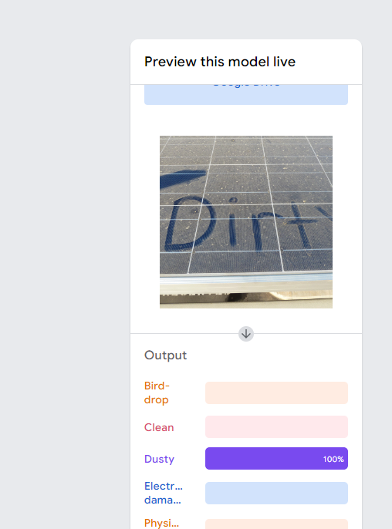

Dano Elétrico

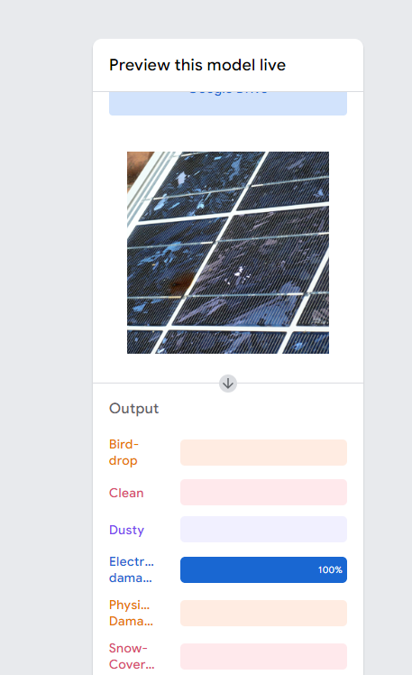

Dano físico, deu 99% e 1% sujo, pois os sinais é igual, porém ele soube diferenciar.

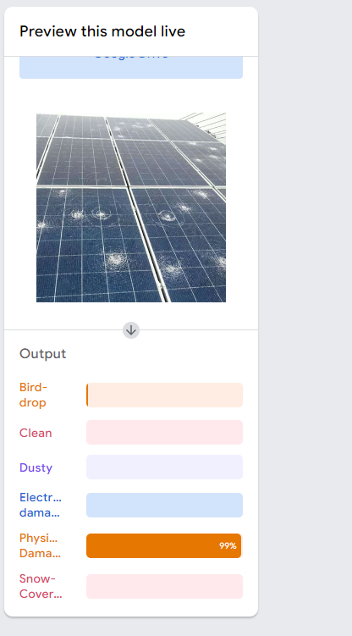

1. Conclusão

Concluímos que pela analises de dados do .cvs com o consumo de energia mundial teve um pico entre 2013 e 2017 nos países e isso depende da sua forma de gerar energia e de se manter, no caso as energias renováveis em alguns países não são tão comuns, mas os países que as possuem tem mais desempenho. No caso do teachablemachine, teve os resultados esperados quando se coloca uma imagem diferente daquilo ( painel ) ele tenta achar algo parecido relacionado aquilo. E quando ele detecta um painel ele consegue diferenciar entre os 6 tipos que ele foi treinado com um ótimo resultado.

8. Link Úteis

Video youtube:

https://www.youtube.com/watch?v=q4mcSMVrHEE